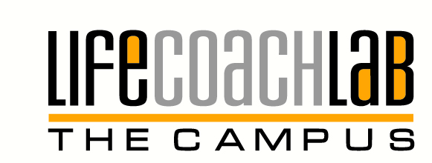

Coaching Explora Introduzione pratica al coaching
Cosa è:
Coaching Explora è un percorso full immersion di una giornata creato appositamente per tutti coloro che si avvicinano al coaching per la prima volta e che stanno valutando l’ipotesi di diventare coach professionisti.

Obiettivi:
sperimentare in modo diretto il coaching; capire se si posseggo le qualità e le inclinazioni per essere un coach; cominciare a sviluppare alcune competenze base di coaching;

Destinari:
Aspiranti coach, Manager, Responsabili HR

Argomenti trattati:
Introduzione al coaching:
cosa è il coaching e quale mercato esiste in Italia. Le principali differenze rispetto ad altre professioni.

L’ascolto, una delle competenze base di coaching:
Le diverse forma di ascolto e le tecniche per sviluppare un ascolto globale.

Test “i miei talenti di coaching?”:
tools e assessment per esplorare i propri comportamenti, modelli mentali e le qualità necessarie per essere un coach di successo.

La sessione di Coaching
I ruoli e le responsabilità del coach e del coachee.

Piano d’azione
Realizzazione del proprio piano d’azione di coaching: cosa, per quando, come.

I trainer:
I trainer sono Giovanna D’Alessio, Master Certified Coach e Pier Paolo Colasanti, Life ed Executive Coach, esperto di tecniche di evoluzione personale.

Luogo:
Milano e Roma

Date:
Giovedì 12 giugno 2008 Milano

Martedì 17 giugno 2008 Roma

Costo: 90,00 iva inclusa

Info: thecampus@lifecoachlab.com

Web site: www.lifecoachlab.com

Date di scadenza iscrizioni

Entro 5 gg prima del corso

Life Coach Lab è la prima coaching company che nasce nel 2001 con una precisa missione: condurre persone, leader e team verso il cambiamento necessario per creare un contesto di alta efficacia e di più profonda consapevolezza. Tale percorso avviene attraverso attività di coaching trasformazionale e di sviluppo di leadership consapevole. Per l’azienda questo processo determina lo sviluppo non solo delle proprie risorse, ma dell’intera cultura organizzativa. Per la persona, questo è l’inizio di un percorso verso la piena espressione delle proprie potenzialità.

